ЧЕЛЯБИНСКАЯ ОБЛАСТЬ

АДМИНИСТРАЦИЯ
ЗЛАТОУСТОВСКОГО ГОРОДСКОГО ОКРУГА
ПОСТАНОВЛЕНИЕ

10.04.2026 г. | № | 121-П/АДМ
г. Златоуст
О внесении изменений
в постановление Администрации Златоустовского городского округа от 05.07.2016 г. № 295-П
«О содействии в трудоустройстве лиц, освободившихся из мест лишения свободы»

В связи с уточнением списка предприятий для трудоустройства лиц, освободившихся из мест лишения свободы,
ПОСТАНОВЛЯЮ:
1. Изложить пункт 1 постановления Администрации Златоустовского городского округа от 05.07.2016 г. № 295-П «О содействии в трудоустройстве лиц, освободившихся из мест лишения свободы» (в редакции от 25.02.2022 г.
№ 75-П/АДМ, от 20.12.2024 г. № 680-П/АДМ) в следующей редакции:
«Рекомендовать руководителям следующих организаций предоставлять имеющиеся вакансии для трудоустройства лиц, освободившихся из мест лишения свободы:
1) муниципальное казенное учреждение «Центр хозяйственного обеспечения и цифрового развития»;
2) муниципальное бюджетное учреждение «Архив Златоустовского городского округа»;
3) муниципальное казенное учреждение Златоустовского городского округа «Специализированная служба по вопросам похоронного дела «Память»;
4) муниципальное унитарное предприятие «Коммунальные сети» Златоустовского городского округа;
5) муниципальное унитарное предприятие «Автохозяйство Администрации Златоустовского городского округа»;
6) муниципальное унитарное предприятие Златоустовского городского округа «Златоустовское водоснабжение»;
7) муниципальное казенное учреждение Златоустовского городского округа «Благоустройство»;
8) муниципальное казенное учреждение «Капитальное строительство».
2. Пресс-службе Администрации Златоустовского городского округа (Семёнова А.Г.) опубликовать настоящее постановление в газете «Златоустовский рабочий» и разместить на официальном сайте Златоустовского городского округа в сети «Интернет».
3. Организацию выполнения настоящего постановления возложить
на начальника Организационного управления Администрации Златоустовского городского округа Ермакова К.Н.
4. Контроль за выполнением настоящего постановления возложить
на руководителя Аппарата Администрации Златоустовского городского округа Цивилева И.Ю.
Глава  Златоустовского городского округа | 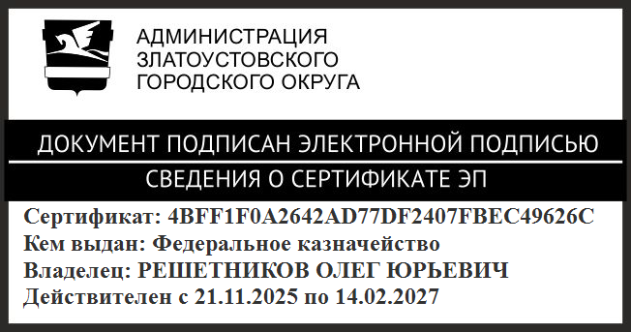 | О.Ю. Решетников

